Nama : Fajar Nugraha

NIM : 1207070041

**KLASIFIKASI GAMBAR MENGGUNAKAN ARSITEKTUR CNN**

CNN adalah arsitektur ANN yang di modifikasi, di dalamnya ada fitur ekstraksi convolusi. Fitur ekstraksi terdiri dari proses convolusi, activation function( umumnya relu ), dan pooling. Pada model cnn biasanya terdapat beberapa parameter penting yaitu;

Ukuran kernel/filter(panjang dan lebar filter yang akan digunakan. Misalnya 3x3), Jumlah filter(yaitu seberapa banyak filter yang akan kita gunakan), Stride(seberapa jauh step dari filter ketika digeser), dan Padding.

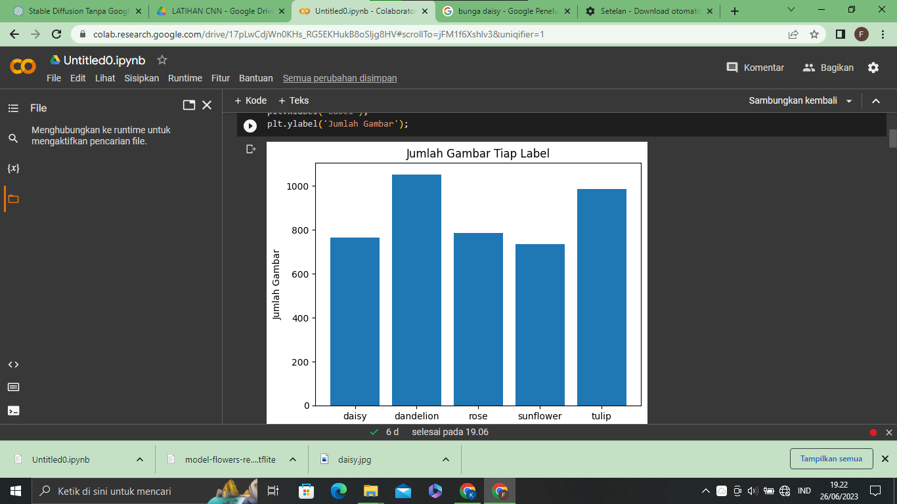

Diketahui dari grafik di atas, dataset pada setiap kelas memiliki jumlah gambar yang berbeda-beda. Jumlah gambar paling banyak adalah bunga Dandelion, dan gambar yang paling sedikit adalah bunga matahari (Sunflower). Namun perbedaan jumlah gambar tidak terlalu jauh dan tidak perlu diseimbangkan.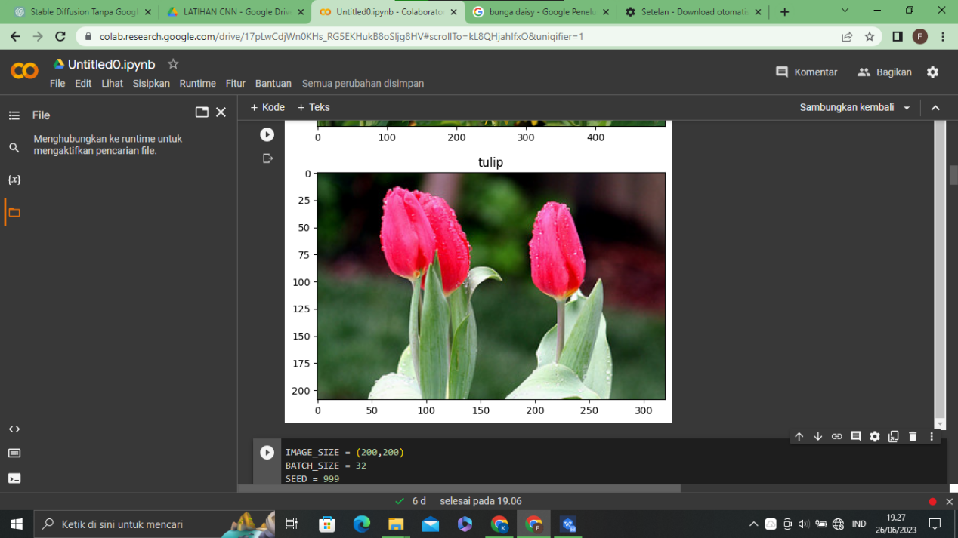

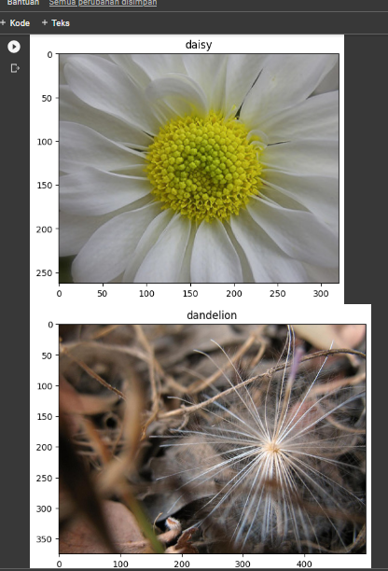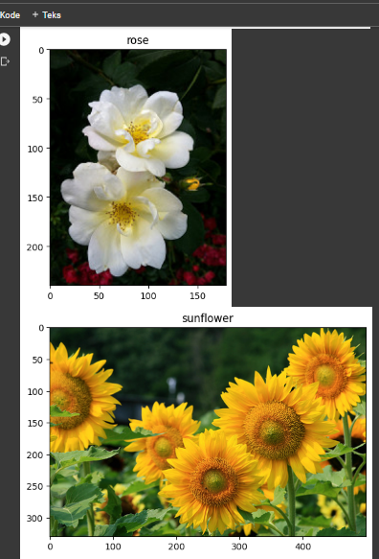

Gambar-gambar diatas adalah sampel gambar dari dataset yang telah diberi label masing-masing

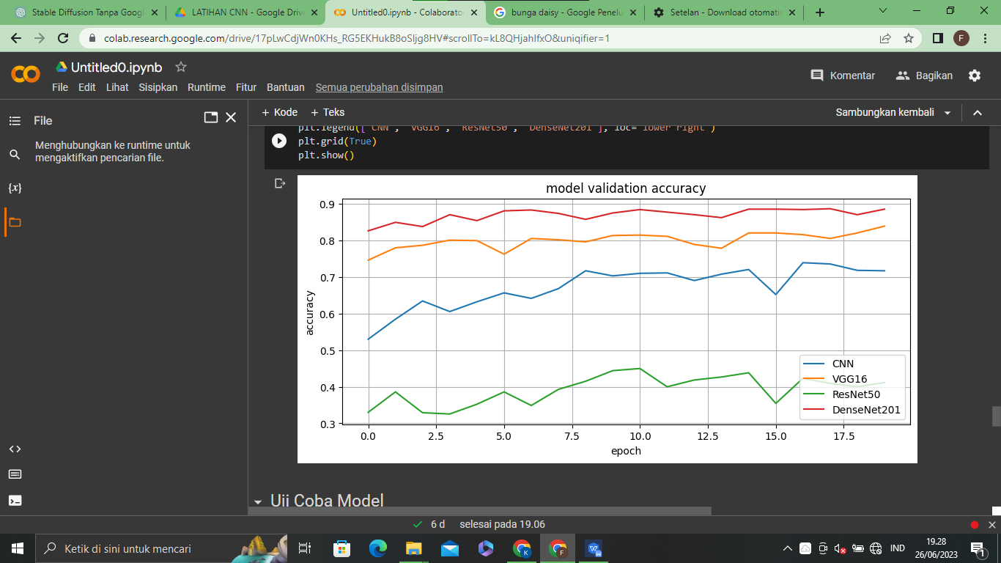

Grafik diatas membandingkan model-model cnn yang dipakai untuk melihat hasil akurasinya, yaitu model cnn, vgg16, ResNet50, dan DenseNet201. Model DenseNet201 memberikan hasil yang baik dengan akurasi tinggi dibanding model lainnya. Sehingga digunakan model denseNet pada percobaan.

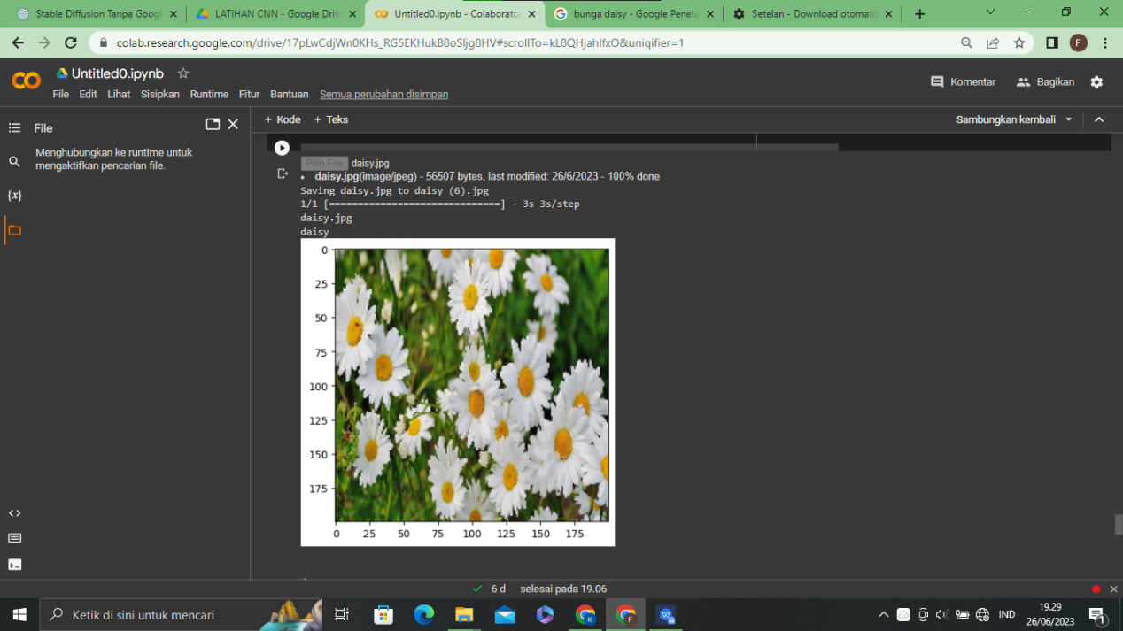

Hasil menunjukan klasifikasi gambar yang akurat. Dengan mengambil gambar bunga daisy random di internet, gambar mampu dikenali oleh komputer dengan label yang sesuai dengan kelasnya.